**Лабораторная работа по теме**

«Знакомство с платформой Microsoft .NET»

1. .net Framework
2. Common Language Runtime
3. Языки программирования платформы .net
4. Intermediate Language
5. Таблицы метаданных
6. Модель выполнения кода в среде CLR

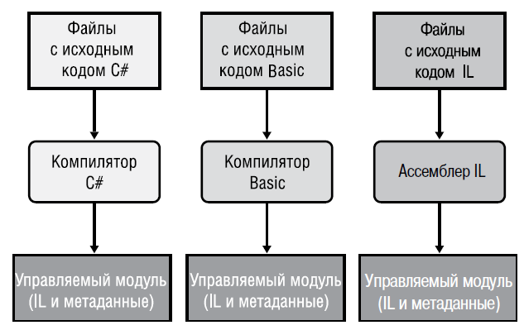

1. Сборщик мусора
2. Сборка (assembly)
3. Манифест сборки
4. Процесс сборки

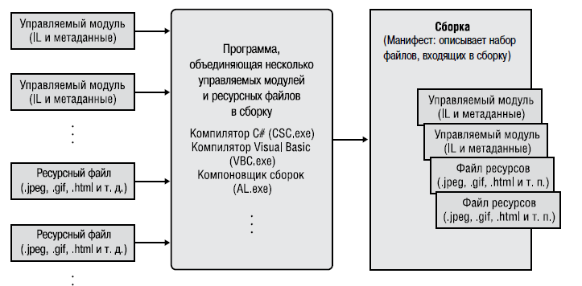

1. Путь расположения .net Framework в ОС Windows
2. MSCorEE.dll
3. Ассемблер IL (ILAsm.exe)
4. Дизассемблер IL (ILDAsm.exe)
5. JIT-компилятор (Just-In-Time)
6. Cхема работы JIT-комплятора

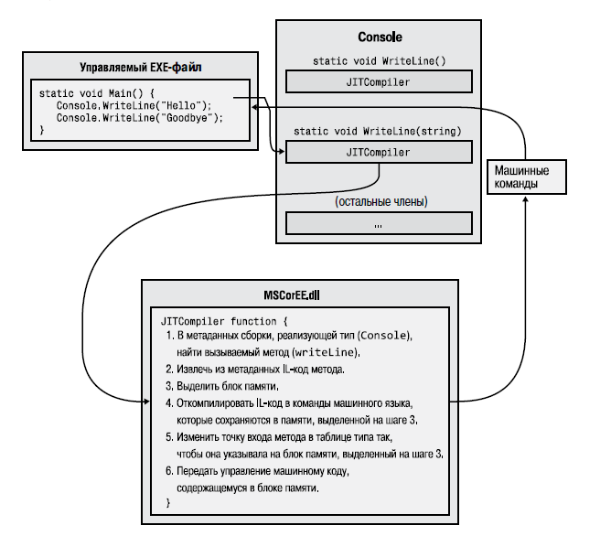

1. Debug/Release
2. x64. x86, arm, any cpu
3. Домен приложений (AppDomain)
4. Библиотека FCL
5. Типы приложений, создаваемые при помощи FCL
6. Пространство имен
7. Тип Object
8. CTS (Common Type System)
9. CLS (Common Language Specification)
10. Управляемый и не управляемый код
11. Частные и общие сборки
12. Global Assembly Cache (глобальный кэш сборок)
13. Метод Main
14. Файл App.config